МИНИСТЕРСТВО ЗДРАВООХРАНЕНИЯ КЫРГЫЗСКОЙ РЕСПУБЛИКИ
Тип документа | Стандарты операционных процедур (СОП)
Название документа: | Стандартная операционная процедура:  ТЕХНИКА ПОСТАНОВКИ ВНУТРИМЫШЕЧНОЙ ИНЪЕКЦИИ ДЕТЯМ
Категория | Клиническая
Версия | 1
Авторы | ОЮЛ АССД КР
Утверждено | Приказ МЗ КР № от …
Дата разработки
Дата обновления
Подпись ответственного лица

Бишкек 2022
Стандарт операционных процедур:
ТЕХНИКА ПОСТАНОВКИ ВНУТРИМЫШЕЧНОЙ ИНЪЕКЦИИ ДЕТЯМ
Стандартная операционная процедура (далее СОП) техника постановки внутримышечной инъекции детям разработана на основе международных рекомендаций и местных нормативно-методических документов.
НАЗНАЧЕНИЕ
СОП определяют порядок организации работы медицинских сестер. Данный СОП является неотъемлемой частью системы обеспечения качества медицинских услуг и направлен на стандартизацию действия всех специалистов и снижение риска ошибок при выполнении работ.
ТРЕБОВАНИЯ К ИСПОЛНЕНИЮ
В период действия СОП, его выполнение является обязательным, любые отклонения должны быть мотивированы, зафиксированы документально и согласованы с Министерством здравоохранения КР. В случае необходимости СОП могут быть пересмотрен и изменен по согласованию с Министерством здравоохранения КР.

ТЕХНИКА ПОСТАНОВКИ ВНУТРИМЫШЕЧНОЙ ИНЪЕКЦИИ ДЕТЯМ

Внутримышечная инъекция - введение лекарственных средств в мышечную ткань.
Показания к внутримышечным инъекциям определяет исключительно лечащий или дежурный врач. Медицинская сестра выполняет процедуру по врачебному назначению.
Противопоказания. Определяются врачом. В месте инъекции не должно быть воспалительных и/или дегенеративных процессов (гнойники, сыпь, ожоги и т.п.)
Места введения: внутримышечная инъекция производится в одной из анатомических областей:
• верхненаружный квадрат ягодицы (большая ягодичная мышца)
• бедро, средняя треть передненаружная поверхность бедра (прямая мышца бедра и латеральная головка четырехглавой мышцы бедра)
• плечо (дельтовидная мышца)
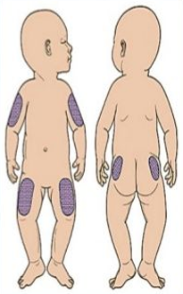
У детей грудного и младшего возраста для внутримышечной инъекции собирают кожную складку, у детей старшего возраста расправляют кожную складку.
Угол наклона иглы к поверхности кожи у детей до 3 месяцев составляет 75 градусов, у детей старше 3 месяцев и взрослых – 90 градусов.
Перед введением суспензий и масляных растворов необходимо потянуть поршень на себя, убедившись, что игла не попала в сосуд, только после этого вводить лекарство.
верхненаружный квадрат ягодицы (большая ягодичная мышца) | 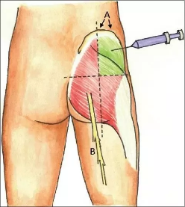 | 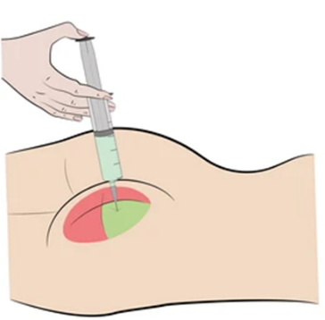
бедро, средняя переднебоковая поверхность (прямая мышца бедра и латеральная головка четырехглавой мышцы бедра) | 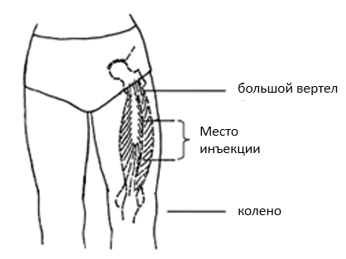 | 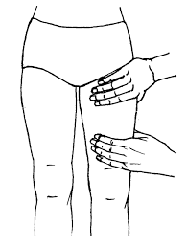
плечо (дельтовидная мышца) | 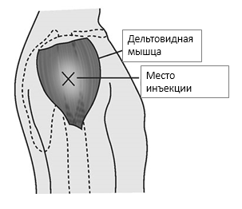 | 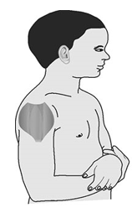

Оснащение:
- Манипуляционный столик
- Ампула или флакон с лекарственным средством;
- Шприц нужного объема;
- Иглоотсекатель
- Ножницы или пинцет (нестерильные) для открывания флаконов
- Пилка для открывания ампулы
- Спиртовые салфетки или стерильные ватные шарики + спирт 70% для обработки ампул, флаконов и кожи пациента (спирт 70% или другой антисептик)
- Контейнер для сбора колющих отходов класса Б2
- Контейнеры для сбора отходов классов А и Б3
Подготовка к процедуре: | 1.Установить контакт с ребенком/мамой. Поприветствовать, представиться, объяснить ребенку/ маме цель и ход предстоящей процедуры. Получить информированное согласие на ее проведение.  2.Подготовить необходимое оснащение.  3.Провести гигиеническую обработку рук.  Взять флакон или ампулу с лекарственным средством, проверить срок годности, сверить название с назначением врача, убедиться, что больному назначено данное лекарство и проверить отсутствие внешних повреждений, оценить прозрачность раствора.  Взять шприц необходимого объема с достаточной длиной и толщиной иглы, проверить срок годности и целостность упаковки, вскрыть шприц.  Набрать лекарственное средство в шприц:  При наборе препарата из ампулы: проверить название, внешний вид, дозировку и срок годности лекарственного средства. Встряхнуть ампулу, чтобы раствор оказался в ее широкой части, надпилить шейку, протереть шейку спиртовой салфеткой, надломить горлышко, набрать препарат, выпустить из шприца воздух, при необходимости одеть колпачок методом одной руки и положить шприц в лоток со стерильной салфеткой.  При наборе лекарственного средства из флакона: проверить название, внешний вид, дозировку и срок годности лекарственного средства. Ножницами или пинцетом отогнуть часть крышки, закрывающую резиновую пробку, протереть пробку салфеткой с антисептиком, поместить иглу через пробку во флакон под углом 90 градусов, чтобы срез находился внутри флакона. Перевернуть флакон вверх донышком, набрать раствор в шприц. Заменить иглу шприца на стерильную, выпустить из шприца воздух, не снимая колпачка с иглы. При необходимости положить шприц в лоток со стерильной салфеткой. Использованную иглу поместить непрокалываемый контейнер класса Б.
Выполнение процедуры:  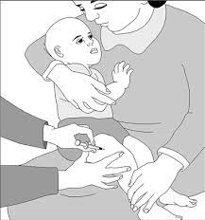 | - Придать ребенку удобное положение в зависимости от выбранного места введения инъекции:  Верхненаружный квадрат ягодицы (большая ягодичная мышца) лежа на животе  В бедро, средняя переднебоковая поверхность (прямая мышца бедра и латеральная головка четырехглавой мышцы бедра) для детей постарше сидя на кушетке или стуле, для детей младшего возраста сидя на руках у мамы или помощника.  В плечо (дельтовидная мышца) для детей постарше сидя на кушетке или стуле, для детей младшего возраста сидя на руках у мамы или помощника.  2. Выбрать место инъекции, осмотреть и пропальпировать его на наличие признаков воспаления и инфильтрации. При их наличии поменять место инъекции, сообщить лечащему врачу.  3. Обработать руку антисептиком.  4. Обработать место инъекции не менее чем двумя спиртовыми салфетками. Дождитесь пока кожа высохнет от спирта.  5. Кожу ребенка в районе намечаемого прокола растянуть большим и указательным пальцем одной руки для увеличения объема мышцы или расправив кожную складку (в зависимости от возраста ребенка) для облегчения ввода иглы.  6. В другую руку взять шприц (указательный палец на поршне, мизинец — придерживает канюлю иглы, остальные — на цилиндре), расположить его перпендикулярно поверхности тела ребенка.  При внутримышечных инъекциях в бедро и в плечо шприц необходимо держать под углом, как писчее перо, для предупреждения повреждения надкостницы.  7. Вести иглу в мышцу под углом 90 или 75° (и зависимости от возраста) на 2 /3 длины.  8.Слегка оттянув поршень, убедиться в отсутствии крови в шприце.  9.Придерживая канюлю иглы и нажимая на поршень, медленно ввести лекарственный раствор в мышцу.  10.Прижимая спиртовую салфетку к месту прокола, быстрым движением извлечь иглу.  11.Продолжая прижимать салфетку, нельзя массировать место инъекции.
Окончание процедуры | - Использованный шприц вставить в иглоотсекатель и отсечь иглу, пластиковую часть шприца и салфетку сбросить в емкость для медотходов класса Б.  - При необходимости наложить лейкопластырную стерильную повязку на место прокола.  - Отработанные материалы, контактировавшие с кожей пациента в контейнер для отходов класса Б.  - Пустой флакон и другие отработанные материалы, не контактировавшие с кожей пациента, помещаются в контейнер для отходов класса «А».  - Обработать руки в соответсвии правилам гигиеничекой обработки рук.  - Через 20-25 минут после процедуры узнать у мамы о самочувствии ребенка и его реакции на введение препарата. При наличии жалоб на самочувствие сообщить лечащему врачу.  - Занести данные о процедуре внутримышечная инъекция в медицинскую документацию.

